**閱讀教育實施計畫**

**班級導師:李凱箴**

**壹、**   **推動閱讀的理念與構想**

         閱讀是開啟大千世界之鑰、閱讀是未來競爭力的關鍵。在電子媒體、網路發達的高科技時代，古老簡單的閱讀運動，近年來又重新成為世界各教育先進國家教改的重點。從芬蘭、加拿大、紐西蘭、澳洲到日、韓，各國都積極推動兒童閱讀運動，企盼藉由閱讀習慣的養成，培養優秀的未來公民，具備主動學習、終身學習的能力，在日後知識經濟的競賽中打樁立基。身為兒童閱讀啟蒙教師的我們，更應積極營造優質的閱讀環境及氣氛。

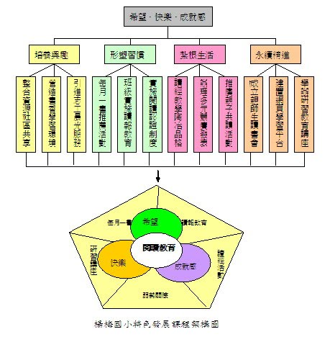

**貳、資源整合，營造閱讀的環境**

＊學校重視孩子的閱讀--相關系列活動 1. 閱讀起步走：透過贈書活動暨班及圖書角圖書贈閱。 2.推動兒童深耕閱讀--晨讀15分鐘實施計畫。

＊推動讀報/小作家徵文活動：配合校內主題活動或國語 日報寫作主題，鼓勵孩子參加寫作，並選出優良作品投稿。

＊每個週末的親子共讀，紀錄在閱讀存摺中。

＊每週背誦一首聯絡簿中的經書，透過老師講解理解詩義，每週 抽背，過關加分，配合學校期末經書闖關。

＊配合學校閱讀計畫獎勵： 可配合學校閱讀存摺進行記錄，由家長或老師進行認證， 每 當閱讀滿 40 本、80 本、120 本時﹐學校會給予獎勵，頒發 書香小學士、小碩士、小博士獎狀。同一年段獲得3次閱讀小 博士者，獲頒「金小博士」證書及 500 元新書一本。

＊班級圖書角：藏書豐富，亦備有工具書。

班級閱讀教學特色

1. 依照課文的內容設計團討活動，原則上以適切性、具體 性及趣味性為根據， 操作的方式包括寫字、畫圖、剪貼等方式，讓孩子透 過多樣化的學習情境，享受閱讀的樂趣。

2. 設計讀報學習單，配合各學習領域，加深加廣學生的學習內容，更讓學生藉 由讀報，欣賞他人的文章，了解世界新聞。

3. 從認識、思辨、分析、運用等層面，協助學生對優美文章的賞識和新聞事件 的理解，從被動的接受轉而成為主動的建構，期許為孩子們日後的媒體素養、 資訊素養奠定紮實的基礎。

4. 朗讀：配合讀報活動，讓學生朗讀國語日報的兒童園地，欣賞他人的文章。

5. 生活小記：除了學校大事外，加上閱讀心得回饋，和每周的生活週記讓孩子更加知道分享生活趣事~

**期待孩子的讀書風氣能帶來更多的書中寶藏!**